# 作业9

1. 文件系统的空间可以用空闲链表或者位图来跟踪。假设某文件系统总共有B个簇，其中F簇空闲。
   1. 簇地址（簇号）需要多少位？
   2. 在什么条件下采用空闲链表比位图占用的空间少？
2. 当磁盘分区首次格式化之后空闲空间位图的开头看起来像是这样：1000 0000 0000 0000（假设第一个块被根目录使用）。系统总是从编号最小的块开始搜索空闲块，所以当写入使用了6个块的文件A之后，位图看起来像是这样：1111 1110 0000 0000。请说明在完成如下每一个额外的操作之后位图的状态：
   1. 写入文件B，使用5块
   2. 删除文件A
   3. 写入文件C，使用8块
   4. 删除文件B
3. 某文件系统为多级目录结构，采用链接分配方式，链接指针存放在FAT表中，簇的大小为4KB，簇号占2B。下图a所示是该文件系统目录树的一个局部，其中矩形节点表示目录文件，圆形节点表示普通文件。文件A和文件B的逻辑簇号与物理簇号的对应关系分别如图b和c表示。

|  |  |  |
| --- | --- | --- |
|  |  |  |
| a | b | c |

* 1. 如果目录文件的每个目录项只包括文件名和文件首簇的物理簇号，请给出目录文件Dir的内容。
  2. FAT最多占用多少个簇？
  3. 该文件系统支持的文件长度最大是多少？
  4. 文件A字节偏移量为5000的内容存放在哪个物理簇中？
  5. 文件B的106和203两个物理簇号分别存放在FAT的哪个表项中？

1. 在对某文件系统进行块的一致性检查时得到如下图所示的结果，请说明该文件系统存在哪些错误，并给出处理方法。

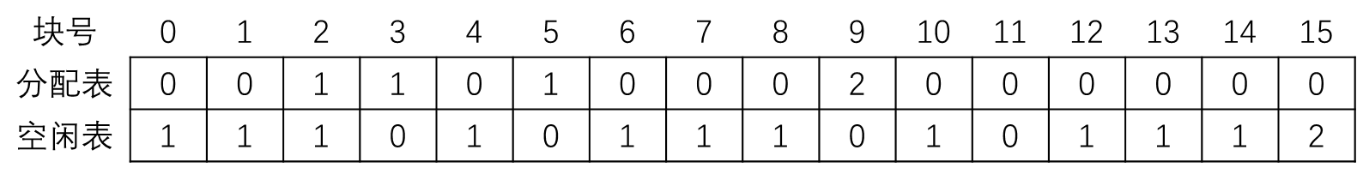

1. 某文件系统采用索引结构分配磁盘空间，i 节点如下图所示，它包含10 个直接指针和3个间接指针，分别是一级间接指针、二级间接指针和三级间接指针。假设指针大小为4B，数据块的大小为4KB，每个i节点和间接索引块都占用一个数据块。试计算：
   1. 该文件系统支持的文件长度最大是多少？
   2. 文件大小为多大时可以只用到i节点的直接指针？
   3. 访问文件指针偏移量为10000B的文件内容，需要访问磁盘多少次？
   4. 访问某件指针偏移量为10MB的文件内容，需要访问磁盘多少次？

